Ligando o Kit ARM Ravina

O kit ARM Ravina é alimentado com uma tensão continua de 5V através de um conector com tomada central positiva. A amperagem da fonte de alimentação depende dos acessórios conectados com o kit, como por exemplo o uso de servos motores conectados a ele. Utilizando o kit sem uso de quaisquer acessórios, uma fonte de 400mA já é o suficiente.
Conecte a fonte de 5VDC ao kit:
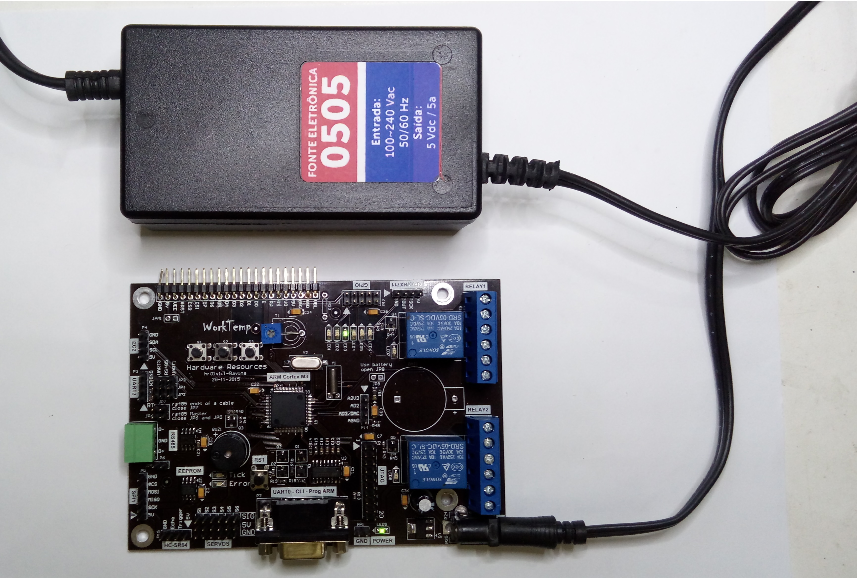
Atenção: A tensão de alimentação deve ser de 5V, colocando tensão maior que isso vai danificar qualquer circuito que são alimentados por 5V, tais como o CI max485, os relés e os servos motores.

Conecte o depurador J-LINK entre o kit ao PC:
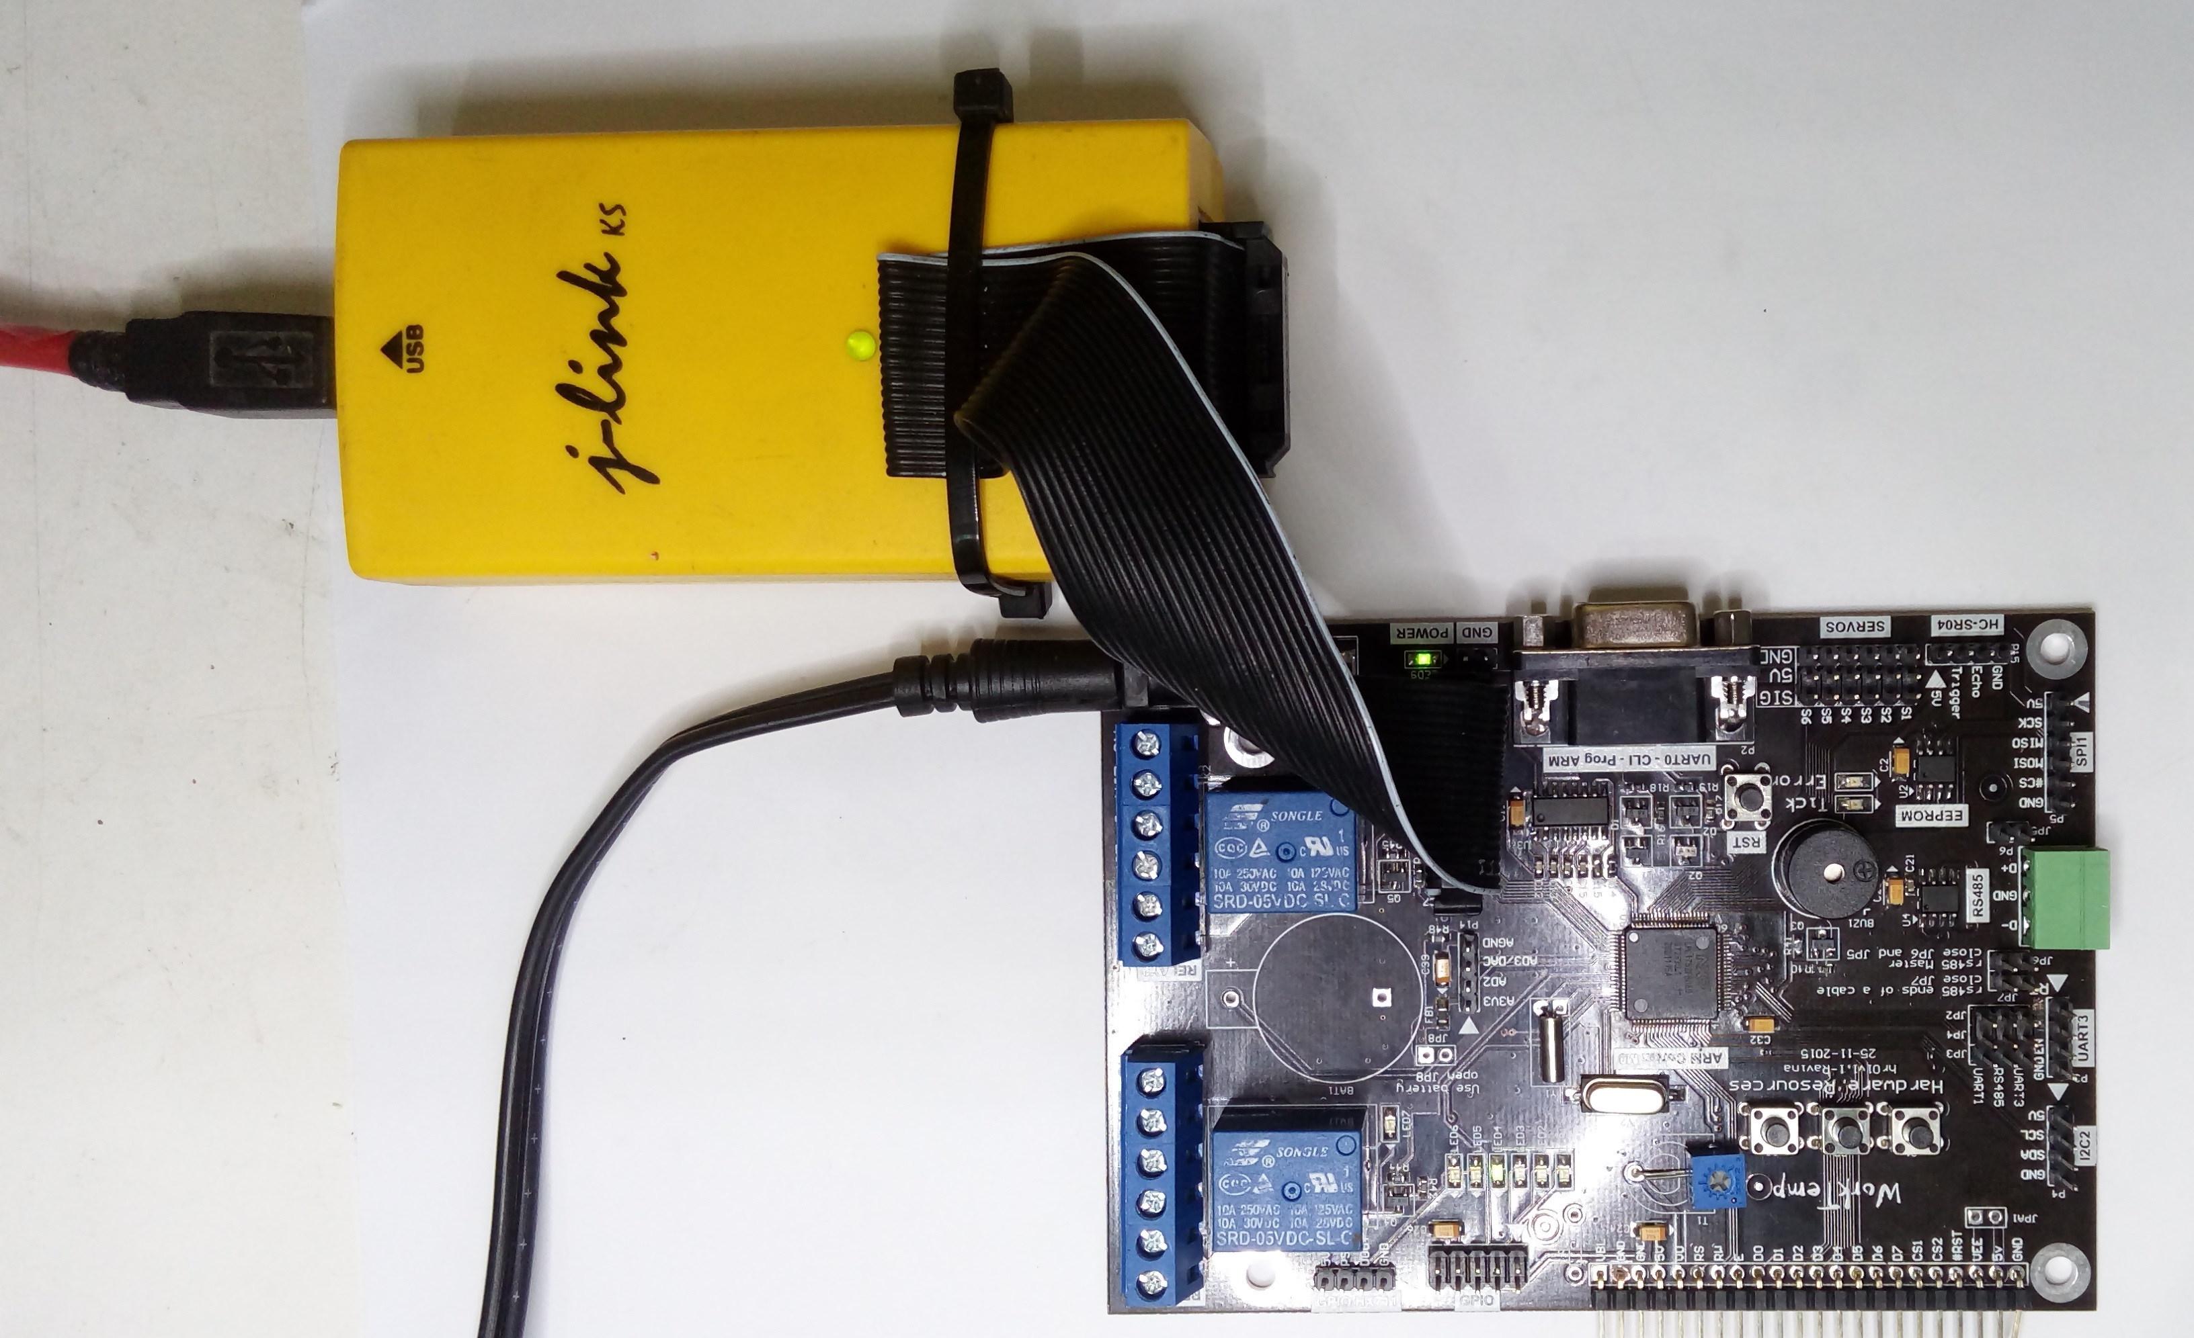
Conecte o cabo serial entre o kit e o PC, nesta imagem mostra a utilização de um conversor USB serial:
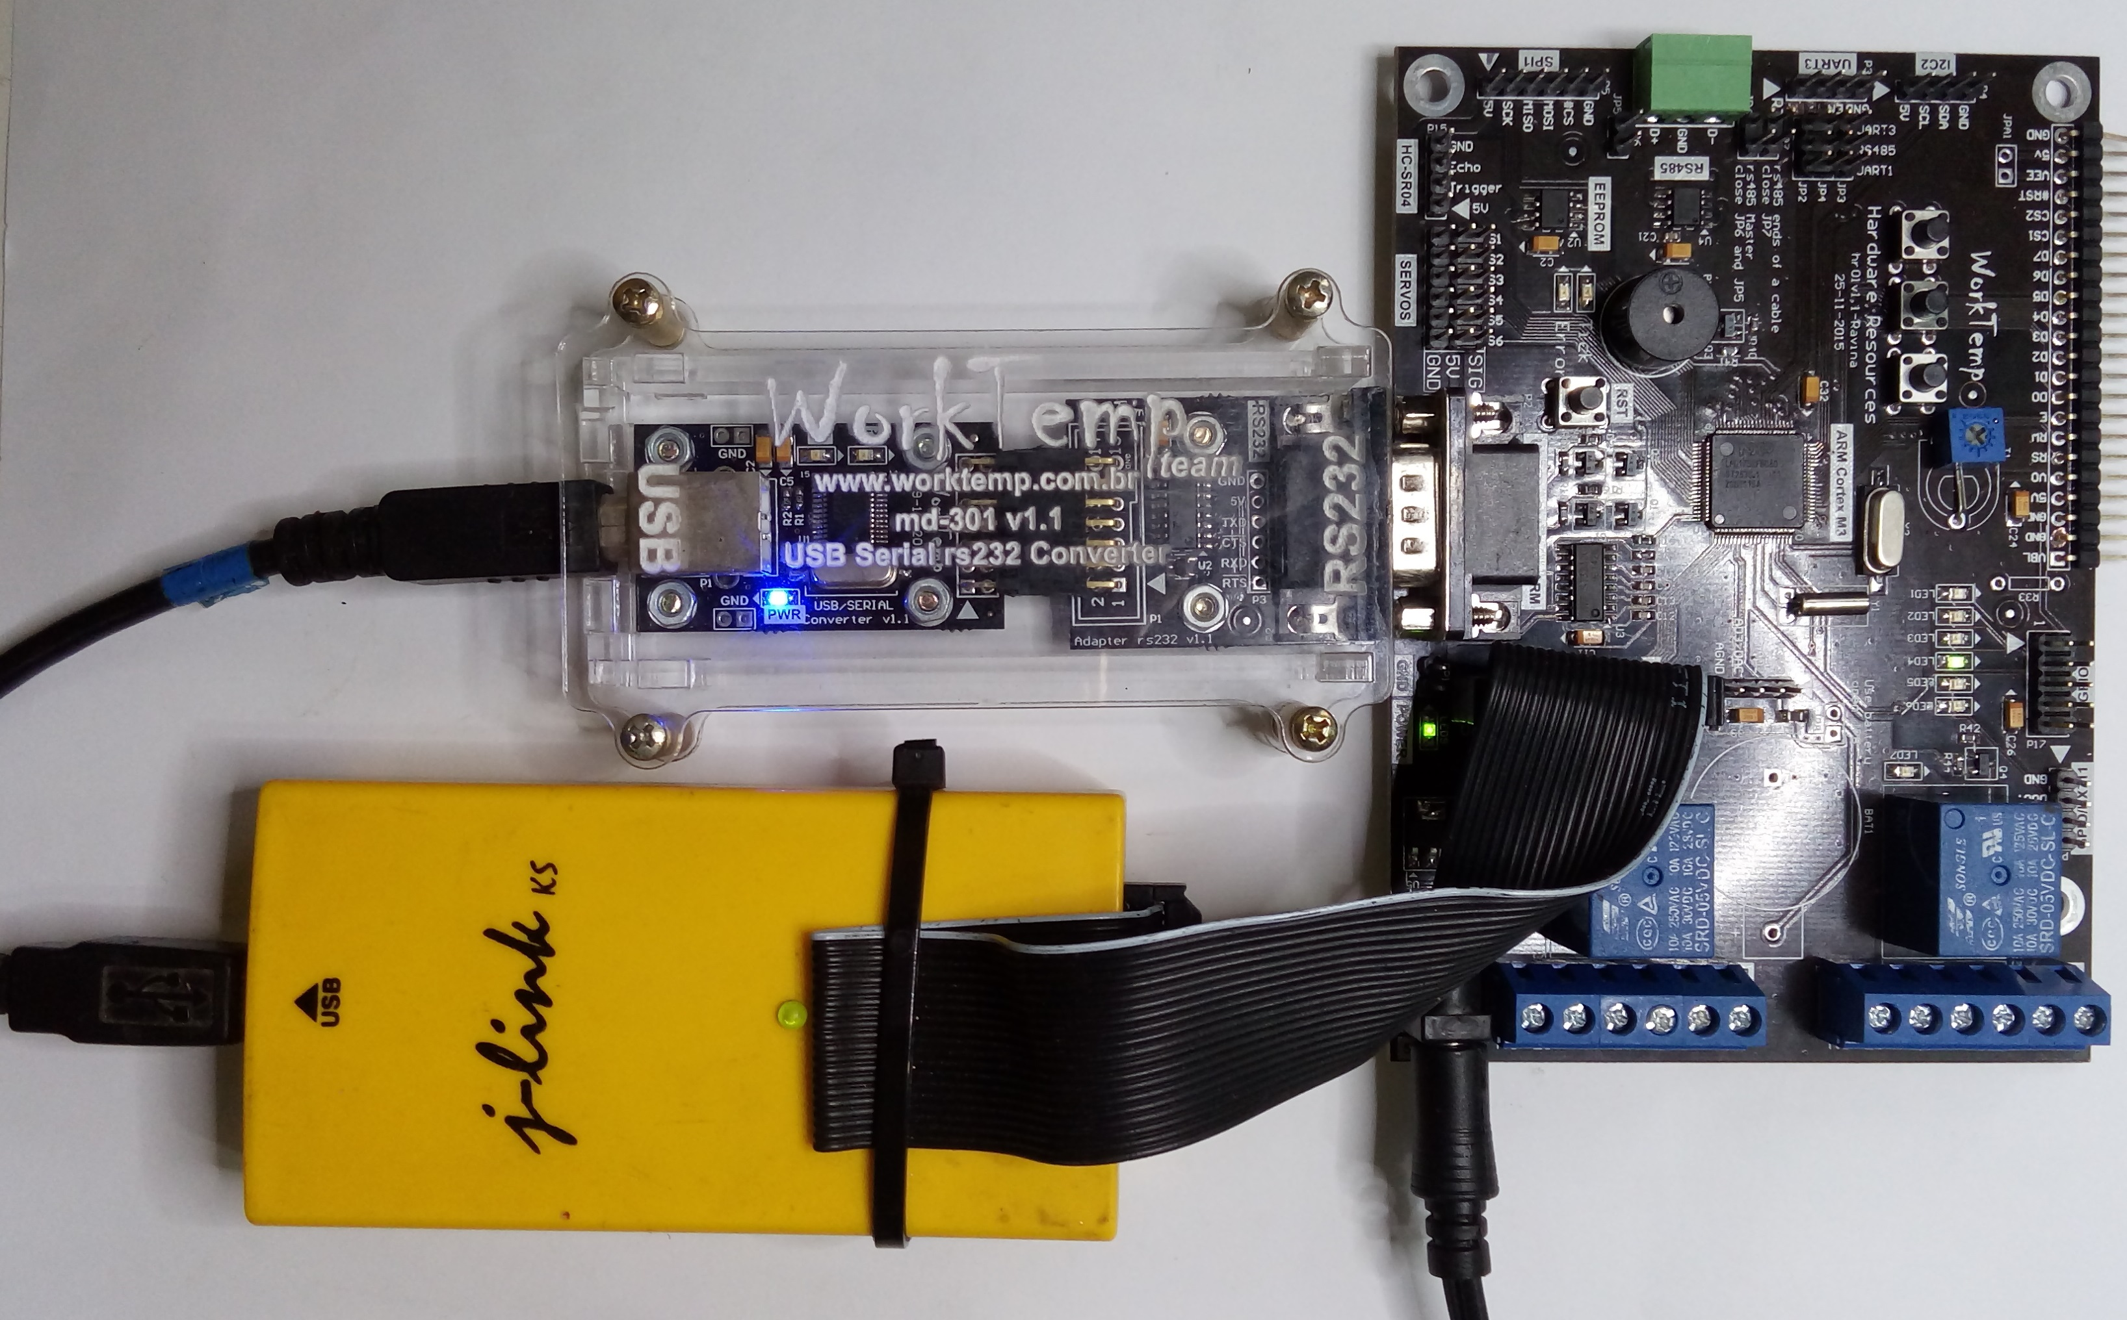

Ligue a fonte de alimentação a tomada e o kit está pronto para uso.

